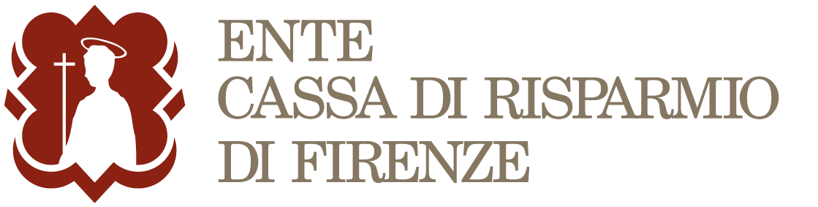


Comunicato stampa, 27 Giugno 2012

Villa Bardini
Un’avvincente epopea familiare fiorentina
dietro il successo della mostra dei Macchiaioli Roster, Del Greco, Rapisardi, Olschki: un clan di collezionisti, garibaldini, scienziati e imprenditori in sessanta stupende fotografie d’inizio Novecento

Firenze – Brilla una straordinaria saga pluri-familiare dietro l’inedita mostra Da Fattori al Novecento in corso a Villa Bardini. Una di quelle storie quasi incredibili, perlopiù dimenticate, che sposano arte e scienza, patriottismo e amore per il prossimo, passione civile e spirito d’impresa.
Oltre i 100 i dipinti, sono 60 le fotografie di straordinaria suggestione, tutte scattate in privato, che ritraggono le quattro famiglie proprietarie (Roster, Del Greco, Rapisardi, Olschki): vacanze di un secolo fa sulle spiagge ancora immacolate dell’isola d’Elba, soggiorni a Castiglioncello, scene di vita intima a Firenze, gli amici artisti, da Giovanni Fattori a Renato Fucini a Llewelyn Lloyd.
Imparentati tra loro nell’arco di due generazioni tra Ottocento e Novecento, i nuclei del clan ben rappresentano una società fiorentina emancipata e votata al progresso, che l’esposizione indirettamente rievoca grazie al progetto promosso e organizzato dall’Ente Cassa di Risparmio di Firenze, Fondazione Parchi Monumentali Bardini e Peyron, Casa Editrice Leo S. Olschki, curato da Francesca Dini e Alessandra Rapisardi
Ecco i Roster, giunti dalla Germania (1790) negli anni d’oro dei Lorena. Ceppo di originali e innovatori, di linguisti, medici, scienziati, architetti, trovano terreno ideale in quella Firenze, allora vera capitale della cultura. Il capostipite Giacomo pubblicò la prima grammatica italiana moderna. Un nipote omonimo (1837-1905) progettò il Tepidario, l’ospedale Meyer e quello di S. Salvi. Il pronipote Alessandro (1865-1919), artefice principe della collezione, fu medico chirurgo, entomologo e si batté appassionatamente per l’emancipazione della donna. Scrisse perfino un libro sulla bicicletta e fu il primo a usarla per correre dai pazienti più veloce che a cavallo.
Giorgio Roster (1843 – 1927) fu invece medico-igienista e naturalista poliedrico, esperto di clima, mineralogia, biologia, astronomia, botanica. Il giardino di acclimatazione di piante esotiche che creò all’isola d’Elba intorno alla sua Villa Ottonella è tutt’ora tra i più antichi viventi. E la sua invidiata raccolta di minerali (compresa la ‘rosterite’, così chiamata in suo onore) si trova oggi al museo di Storia Naturale.
Giovanni Del Greco (1846-1918) non aveva neppure 20 anni quando si arruolò nei Mille di Garibaldi. Fu ferito in Sicilia, arrestato dai piemontesi in Aspromonte e, una volta libero, si laureò a Pisa in Medicina. Come ufficiale medico fu sui campi di battaglia di San Martino, Solferino, Bezzecca, rendendosi conto solo dopo mesi di aver partecipato ad alcuni dei più sanguinosi scontri del Risorgimento. L’amico Fattori gli rese omaggio ritraendolo mentre si prende cura dei feriti, due dipinti entrambi esposti a Villa Bardini.
Fu proprio Del Greco a inaugurare la collezione poi ampliata dal genero Alessandro Roster e dalle nipoti Renata e Rita, la prima maritata Rapisardi, l’altra Olschki. I Rapisardi producono tutt’oggi calzature per l’export, dopo essere stati all’inizio del Novecento uindustriali della Paglia. Gli Olschki sono invece affermati editori, tra gli ultimi grandi di un’editoria fiorentina che l’ultimo dopoguerra ha visto drammaticamente decadere.
Tutto ciò e altro ancora è raccontato nei dettagli nell’illustratissimo catalogo (€ 34, in mostra € 28) curato da Francesca Dini con Alessandra Rapisardi e pubblicato dalle edizioni Olschki.

Da Fattori al Novecento: fino al 4 Novembre 2012; orario Mar- Dom 10 – 18.
Ingresso € 8; info 055.20066206, mg.geri@bardinipeyron.it; web www.entecarifirenze.it

Ufficio Stampa: Riccardo Galli, Ente Cassa di Risparmio di Firenze,tel. 0555384503, riccardo.galli@entecarifirenze.it
Comunicazione: Catola & Partners, Firenze, tel. 055.5001941, riccardo@catola.com, www.catola.com

